題目：美麗的圓弧線
學校：二苓國小
指導老師：江義靖老師 葉嘉棟老師
謝佳軒老師 黃雅萱老師
壹、活動旨趣
一、利用磁鐵粉及磁鐵，觀察美麗的磁力圓弧曲線。
二、體會生活中磁力的應用及神奇。
貳、活動器材
一、鐵粉盒
二、磁鐵：方形、長條、馬蹄形磁鐵
三、磁力相斥飄浮實驗組
參、活動過程
一、我們可以用磁力線的切線方向代表磁場方向 而磁力線的密度則用來表示磁場相對大小(但其沒有絕對的對應關係)。
二、磁力線是人們想出來 用來描述磁場方向的一種概念，磁力線並非實際存在的線。
三、磁力線都是封閉的線。
四、磁力線進出磁鐵都是垂直的。
五、規定磁場方向是由 N 指向 S (在磁鐵內部是 S 指向 N )。右手四指去環繞電流，然後大拇指就是磁場方向了。
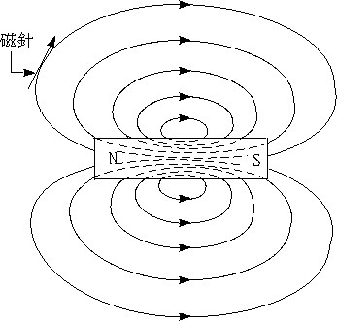
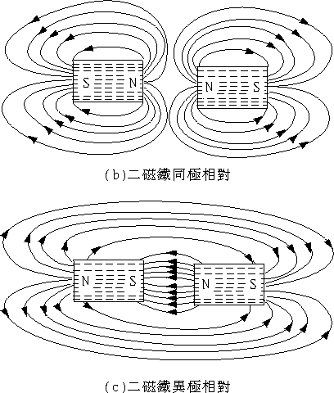

例圖來源：http://www.nihs.tp.edu.tw/~nihsw9/ele/8/2.htm
肆、活動啟示
一、地球磁場：地球本身就像個大磁鐵，本身擁有磁場，人類長久身處其中，常忽略其存在，其對自然界影響深遠。
二、磁力的運用：人們利用磁力來使生活便利，如指北針、磁浮列車等。

